2019台灣藝術博覽會 兒童慈善繪畫大賞  - 緣起  為落實藝術與人文教育、鼓勵兒童透過繪畫創作，從樂趣中學習、體驗中成長，共同主辦單位旨在讓兒童藝術教育與生活結合，以激發兒童表達自我，實現「生活即藝術」之理念。特舉辦第二屆「兒童慈善會畫大賞」鼓勵孩子們用自己的觀察及角度，以繪畫創作方式，表達內心情感和想像。其獲選作品，將在2019年9月13日到16日於臺北世貿一館「台灣藝術博覽會」展出並義賣。義賣所得將捐贈給相關慈善團體，讓兒童們從小知道可以用自己藝術創作的能力來幫助人，用藝術的力量回饋社會；種下善的因子，讓愛循環、社會將會更加祥和美好。  - 參賽主題  1.用愛保護環境讓台灣更美好 2.美好的家鄉 3.為愛遠離毒品  - 辦理單位  一、指導單位:臺北市政府教育局  二、主辦單位:社團法人貓頭鷹藝術協會、揆眾展覽事業股份有限公司、  臺北市內湖社區大學  三、協辦單位:臺灣扶輪公益網、臺北市國小學生家長會聯合會、台北永東扶輪社  社團法人台灣美術協會  四、贊助單位:    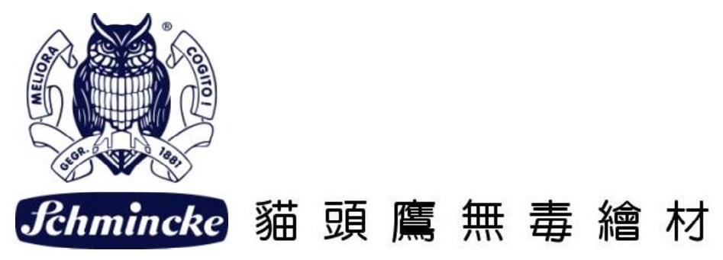            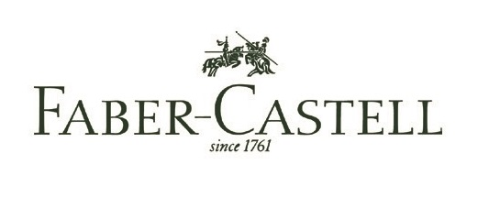        佳業聲工程  輝柏股份有限公司  - 選拔辦法  一、參加對象：全國國小學童、全國美術教室學童  二、選拔組別：  國小低年級組(一、二年級)  國小中年級組(三、四年級)  國小高年級組(五、六年級) | - 作品規格  1.紙張尺寸：四開圖畫紙(50公分*36公分)  2.紙張顏色、材料可自由選擇，無需裱框。  3.可以使用任何繪圖材料，例如蠟筆、水彩、彩色鉛筆、麥克筆......等。  4.不允許使用拼貼或剪影圖片呈現和數位作品，不得以共同創作之方式參賽。  ※模仿過往參賽作品、知名畫作及具有版權之人像(如:迪士尼、吉卜力等)  作品不予接受。  - 繳件須知  1.即日起至2019年4月20日止(以郵戳日期為憑)，逾期不予受理。  2.至網站下載報名表(http://www.oaas.org.tw/)，填妥正確資料並黏貼於  作品背面，將參賽作品妥善包裝後寄送至主辦單位：  「社團法人貓頭鷹藝術協會」(週一至週六11:00-18:00)  地址:台北市內湖區內湖路一段512號 (02)-26589443  - 作品評選  評分標準  1.繪畫作品中是否傳遞出作品主題和理念。  2.作品繪畫技巧：包含整體性、色彩協調性、完整度。  (一) 頒獎、作品展覽與義賣  1.獲得『超優』的作品，將於《2019 台灣藝術博覽會》「專冊」刊出，並於  《2019台灣藝術博覽會》上頒發獎狀，以茲鼓勵。  2.各『超優』作品，皆參與《2019台灣藝術博覽會》「展覽」與「義賣」活動。  (二) 頒獎及義賣時間  1.展覽期間：2019年9月13~16日  2.頒獎、義賣時間: 2019年9月13~16日  3.展覽、頒獎與義賣地點：臺北世貿一館(台北市信義路5段5號)  - 受贈單位  社團法人新北市自閉症服務協進會、新北市愛維養護中心  - 注意事項  1.作品運用聲明  得獎作品主辦單位擁有展覽、出版等使用發表權利，不另給予酬勞。  參賽作品恕不退件，如遇著作權仿冒或抄襲爭議時，創作者應負全責。  2.主辦單位對所有活動辦法及規則擁有最後解釋權利。並保有隨時修改及終止本  活動之權利，如有任何變更內容將公告於活動網站或現場，恕不另行通知。

